Apstiprinu:
Siguldas Sporta skolas atbalsta biedrības
Valdes priekšsēdētāja Lelde Bērziņa
_____________________________
01.03.2023.

SIGULDAS SPORTA SKOLAS ATBALSTA BIEDRĪBA

NOLIKUMS

Basketbola prasmju sacensības “BUMBAS KARALIS 2023”

1. Mērķi un uzdevumi.
- Popularizēt basketbolu Siguldas novadā.
- Noskaidrot veiklākos basketbola spēlētājus Siguldas novadā.
- Veicināt vecāku un bērnu kopīgu aktīvu laika pavadīšanu.

2. Laiks un vieta.
- Sacensības norisināsies trīs dažādos datumos, katrā datumā cita vecuma grupa. Siguldas Sporta skolā, Gāles ielā 29. Siguldā.
- Pirmais posms – 18.03.2023, plkst.11:00, U12 un U13 (ierašanās no plkst. 10:30),
- Otrais posms – 15.04.2023, plkst.11:00, U14 un U15 (ierašanās no plkst. 10:30),
- Trešais posms – 13.05.2023, plkst.11:00, U17 un U19 (ierašanās no plkst. 10:30).

3. Organizatori.
- Sacensības “BUMBAS KARALIS 2023” organizē Siguldas Sporta skolas atbalsta biedrība sadarbībā ar Siguldas Sporta skolu.
- Sacensību galvenais tiesnesis – Mārtiņš Pavlovskis (mob.tel. 22026668)

4. Dalībnieki.
- Sacensībās piedalās Siguldas Sporta skolas audzēkņi un viņu vecāki.
- Sacensībās drīkst piedalīties arī citi interesenti atbilstoši vecuma grupām. (dalībnieku skaits ir ierobežots)
- Sacensību uzvarētāju nosaka individuālie rezultāti.
- Dalībnieku vecuma grupas posmos:
- Pirmais posms: U12; U13 – 2011. un 2010.gadā dzimušie.
- Otrais posms: U14; U15 – 2009. un 2008.gadā dzimušie.
- Trešais posms: U17; U19 – 2006. un 2005.gadā dzimušie.
- Nepieciešamības gadījumā drīkst piedalīties pie vecākas vecuma grupas.

5. Sacensību norise.
- Katrs dalībnieks veic vienu veiklības stafetes skrējienu nosakot savu kvalifikācijas laiku.
- Pēc iegūtajiem kvalifikācijas laikiem tiek sastādīts izslēgšanas zars, kur dalībnieki sacenšas savā starpā un svarīgi ir finišēt pirmajam. Katra pāra uzvarētājs tiek uz nākamo kārtu, kur finālā tiek noskaidrots viens uzvarētājs.
- Rīkotāji patur tiesības pēc iespējām rīkot papildus konkursus starp kvalifikācijas un izslēgšanas kārtām.
- Katra posma sacensību noslēgums ir 5 pret 5 basketbola spēle starp audzēkņiem un viņu vecākiem. Basketbola spēle noris pēc FIBA noteikumiem. Komandas tiek sadalītas uz vietas.
- Trešā posma sacensību noslēgums – 5 pret 5 basketbola spēle starp Siguldas Sporta skolas U19 grupas audzēkņiem un Siguldas Sporta skolas treneru un audzēkņu vecāku apvienoto izlasi.

6. Stafetes uzdevumi un to izpilde.
- Stafetes skrējiens notiek individuālā ieskaitē, reizē startē divi dalībnieki. Stafete sastāv no 6 uzdevumiem, kuri jāveic maksimālā ātrumā.
  - 1 Dribls starp konusiem (čūska). Sāk ar vadošo roku. Pieci konusi.
  - 2 Ātrs dribls līdz līnijai, piespēle pa gaisu mērķī. (3 mēģinājumi)
  - 3 Soda metiens. (3 mēģinājumi)
  - 4 Dribls līdz laukuma centram, apkārt šķērslim.
  - 5 Ātrs dribls līdz groza apakšai, metiens no groza apakšas. Līdz iemestam metienam.

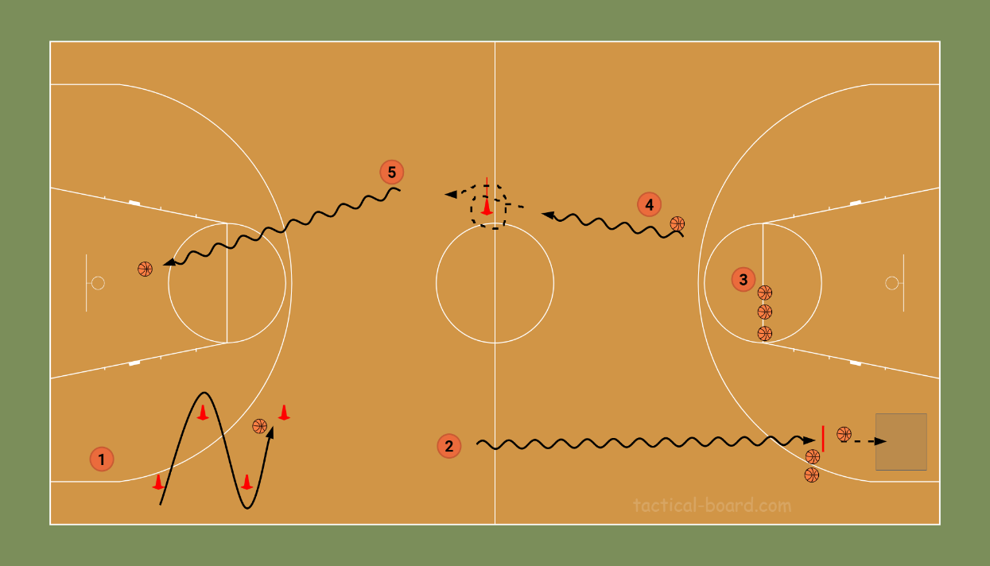
Attēls 1. Stafetes vizuālais attēlojums. Stafetē vienlaicīgi piedalās divi dalībnieki. Vizualizācijā ir attēlots viena dalībnieka starts, otrs dalībnieks stafeti veic no pretējās puses, veicot tos pašu uzdevumus.
7. Vietu noteikšana.
- Vietu noteikšana ir pēc izslēgšanas principa, jo vēlāk tiec izslēgts, jo augstāka vieta.
- Vienas izslēgšanas kārtas ietvaros izslēgto iegūtās vietas nosaka pēc kvalifikācijas kārtas rezultātiem.

8. Papildus konkursi un draudzības spēle.
- Organizatori patur tiesības, pēc iespējām, organizēt papildus meistarības konkursus.
- Audzēkņu – vecāku draudzības spēles sastāvi un spēles laiks tiek noteikti uz vietas.

9. Pieteikumi.
- Pieteikumi dalībai sacensībās ir jāaizpilda Siguldas Sporta skolas mājaslapā. (siguldassportaskola.lv/bumbas-karalis-23/)
- Dalībnieku skaits ir ierobežots (32 sacensību dalībnieki katrā posmā).
- Organizatori atslēdz dalībnieku reģistrēšanas iespēju, ja aizpildītas visas brīvās vietas.

10. Apbalvošana.
- 1.-3. vietu ieguvēji stafetes sacensībās tiek apbalvoti ar balvām.
- 1. vietas ieguvējs saņem sacensību uzvarētāja kausu.
- Organizatori patur tiesības pēc iespējām apbalvot dalībniekus ar papildus balvām.

11. Dalības maksa.
- Sacensību izmaksas sedz Siguldas Sporta skolas atbalsta biedrība.

12. Citi noteikumi.
- Organizatori patur tiesības ieviest papildus konkursus sacensībās, vadoties pēc iespējām un dalībnieku skaita. Par to paredzot atsevišķas balvas.
- Sacensību dalībnieki un apmeklētāji var tikt fotografēti/filmēti un foto/video var tikt publiskoti nekomerciālos nolūkos, masu informācijas līdzekļos un sociālo tīklu kontos.
- Piesakoties sacensībām, dalībnieki piekrīt, ka ir iepazinušies ar nolikumu. Organizatori nav atbildīgi par to, ka dalībnieki nav iepazinušies ar nolikumu.
- Sporta zālē ielaisti tiek tikai sacensību dalībnieki.
- Sacensību skatītāji drīkst uzturēties Sporta skolas skatītāju tribīnēs.

